Weiphp第三方扩展说明文档

目前实现的功能
1、添加了常用的查询功能，如快递，天气等，
2、利用通配符来实现默认的调用，不单针对第三方的插件，设置关键词为“*”，则是默认的处理程序

- Third模型数据字典
字段 | 名称 | 类型 | 备注
isfilter | 是否过滤关键词 | 布尔
keyword_type | 关键词类型 | 布尔
priority | 优先级别 | 数字 | 当同一关键词需要匹配多个接口时，就可以设置优先级，数字越大级别越高
token | Token | 字符串
defaultpic | 默认图片 | 上传图片 | 第三方无返回的图片时显示的默认图片
count | 数据条数 | 枚举 | 返回的数据条数，最多10条，为0则是1到10随机
parameters | 参数 | 文本框 | 附带的参数，不同参数以换行分割，键值对以英文半角冒号分割，如：  Token:adas32233  Type:1
requesttype | 请求方式 | 布尔 | 0:GET,1:POST
title | 接口标题 | 字符串
output_format | 输出格式 | 枚举 | 0:微信XML格式,目前实际也是输出，主要是为了令客户区分带HTML还是不带HTML  1:原样数据输出，主要是遇到HTML的情况  2:整合平台数据，根据预设的XML格式整合到微信格式中，格式如下：其中title必填  <items>  <Title><![CDATA[title1]]></Title>  <Description><![CDATA[description1]]></Description>  <PicUrl><![CDATA[picurl]]></PicUrl>  <Url><![CDATA[url]]></Url>  </items>  3、目前只支持回复图文格式，以后可以增加其他的格式，方便其他接口的对接,如快递等则可以增加其他形式
apisite | 接口网址 | 字符串
keyword | 关键词 | 字符串
Staus | 启用状态 | 枚举 | 状态，0启用，1禁用
Type | 类型 | 枚举 | 0自定义，1系统内置

功能界面预览

内置的功能

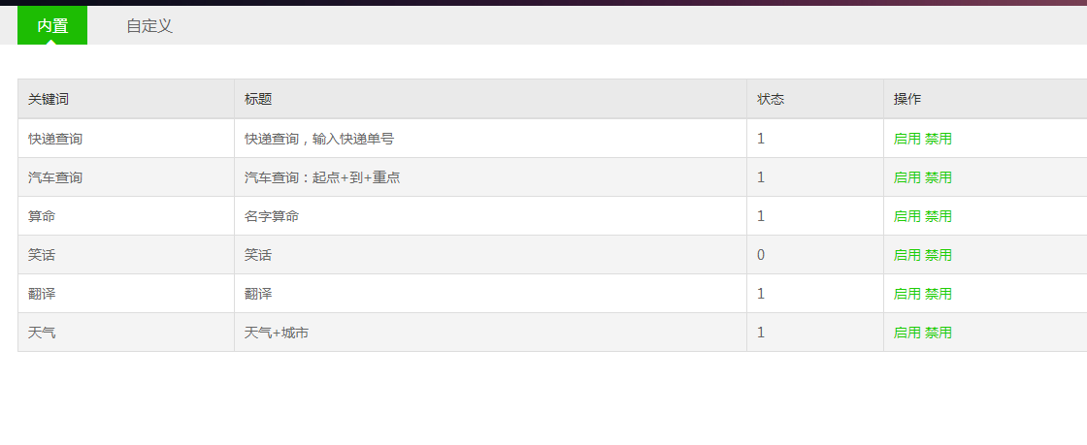

自定义拓展的第三方
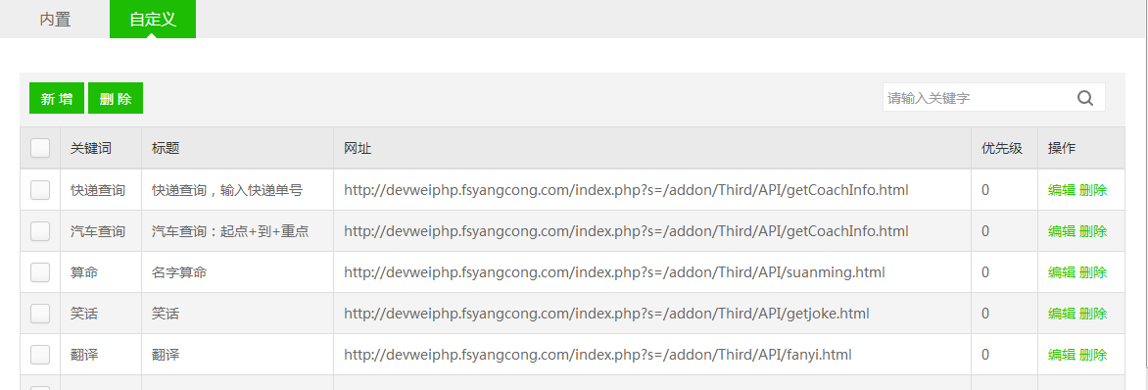
- 常用插件参数说明
文件在
- 把插件对应的wxaip.php上传到对应的程序的根目录
- 在weiphp中添加第三方插件
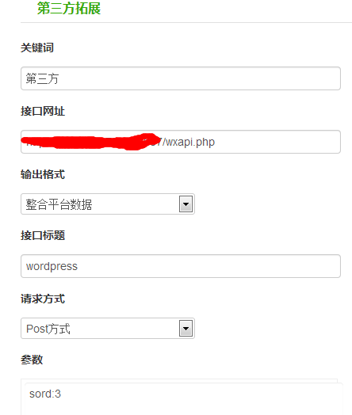

参数说明：
keyword:搜索的关键词
count//调用条数 默认 10条 默认显示
sord //1: 按发布时间排序 2: 按评论数排序 3:随机排序

即在”参数”中设置sord:3则自动排序，1则最新日志，2则最热日志（count和keyword不需要特别设置已作为默认参数）
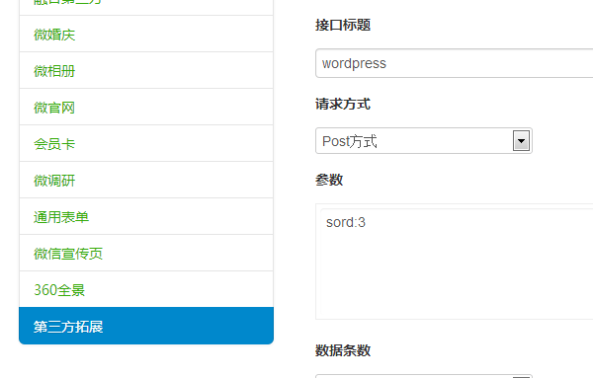
有相同关键词设置时，都会显示，但总数最多10条，可以设置每个的条数和优先级
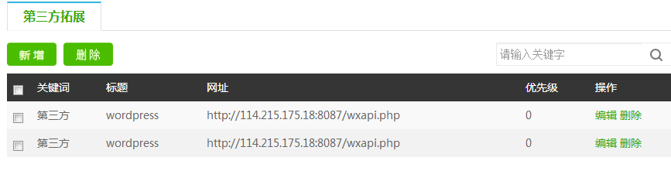

效果

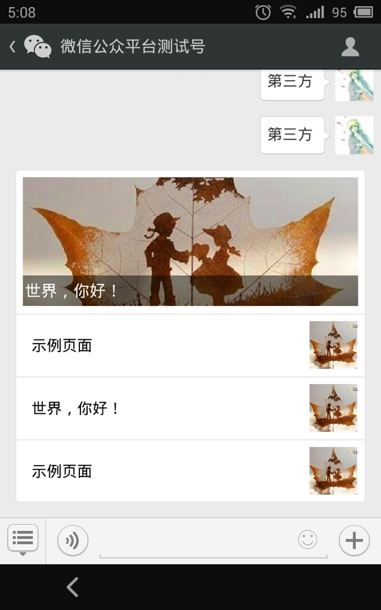

代码说明：
1、原生程序的修改说明
Application/home/Controller/weixincolltroller.php
135行：
//通过通配符，查找默认处理方式
//by 肥仔聪要淡定 2014.6.8

if (! isset ( $addons [$key] )) {

$like2 ['keyword'] ='*';
$keywordArr = M ( 'keyword' )->where ( $like2 )->order ( 'id desc' )->find ();

if(!empty($keywordArr ['addon'])){
$addons [$key] = $keywordArr ['addon'];
$this->request_count($keywordArr);
}
}
（提示：以上已经在官方修改，不需要再手动修改）
用来实现通配符的关键词处理，目的在于实现不需要关键词前缀来设置处理，如快递查询等，不过目前是只能设置一个默认处理程序
考量过多个通配符数据的处理，不过衡量了实际应用，多个通配符的使用情况不多，而且改成处理多个通配符就要把目前以关键词为索引来找到处理的程序，改成以插件优先级为索引来处理关键词，容易导致性能消耗过多，对比下，会显得有点为了芝麻掉了西瓜的感觉

2、内置插件
Addons\Third\Controller\APIController.class.php
这里放的是内置插件的代码，进行外部接口和第三方插件的对接

3、ThirdController.class.php
内置插件的列表文件

4、Third2Controller.class.php
自定义插件的列表文件

